Oberteil Außeneck Designkanal Design Style 44x140x424, Alu, EL

OBO Bettermann

Eigenschaften

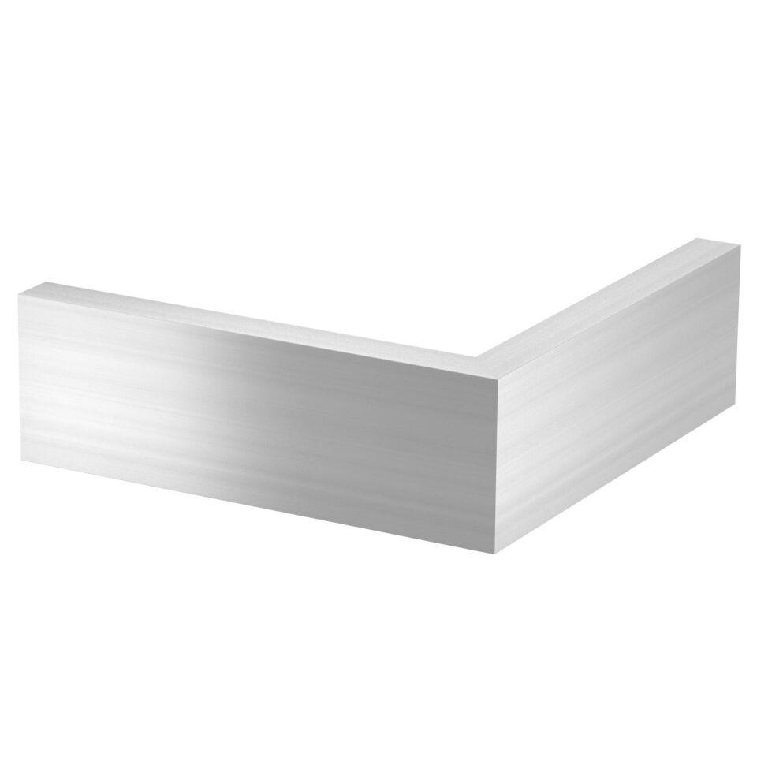

GTIN:

4012195914273

HAN:

6115865

Anwendung

Außeneck

Oberfläche

anodisiert/eloxiert

Werkstoff

rostfreier Stahl

Breite (mm)

140,00